Classe de terminale S
Le : 07 mars 2001
Durée : 3 h 30

Physique-Chimie
DEVOIR SUR TABLE N° 5
TOUT DOCUMENT INTERDIT.
L’usage de calculatrices scientifiques à mémoire est autorisé.
Les résultats numériques doivent être précédés d’un calcul littéral.
La présentation et la rédaction font partie du sujet et interviennent dans la notation.
I°) CHIMIE : sur 4 points. RéACTIONS ACIDE-BASE
On considère une solution S d’acide chlorhydrique de concentration molaire volumique : C_{a} = 1,0.10⁻² mol.L⁻¹.
1°) à V_{a} = 1,0 L de la solution S, on ajoute, sans variation sensible de volume, n₁ = 2,0.10⁻² mol de nitrite de sodium solide, NaNO₂. On obtient ainsi une solution S₁.
a) Sachant que le pK_{a} du couple HNO₂ / NO₂– (acide nitreux / ion nitrite) vaut : pK_{a1} = 3,30, écrire l’équation-bilan de la réaction du nitrite de sodium avec l’eau.
b) Justifier le fait qu’une réaction prépondérante a lieu dans le mélange S₁ en déterminant la valeur de sa constante de réaction K_{r1}. Proposer une conclusion.
c) Déterminer les concentrations molaires volumiques des espèces chimiques du couple acide nitreux / ion nitrite présentes dans la solution S₁.
d) En déduire la valeur du pH de la solution S₁.
2°) On ajoute alors, au contenu de S₁, sans variation sensible de volume, n₂ = 1,0.10⁻² mol d’hypochlorite de sodium solide, NaClO. On obtient ainsi une solution S₂.
Le pK_{a} du couple HClO / ClO– (acide hypochloreux / ion hypochlorite) vaut : pK_{a2} = 7,30.
- Justifier le fait qu’une réaction prépondérante a lieu dans le mélange S₂ en déterminant la valeur de sa constante de réaction K_{r2}. Proposer une conclusion.
b) Faire l’inventaire des espèces chimiques prépondérantes, autres que H₂0, présentes dans la solution S₂ après réaction.
c) Déterminer les concentrations molaires volumiques de ces espèces chimiques.

II°) CHIMIE : sur 5 points. étude du linalol
Le linalol est un alcool présent dans l’huile essentielle extraite de l’orange amère. Il a pour formule semi-développée :
(CH₃)₂C ═ CH — CH₂ — CH₂ — C(CH₃)(OH) — CH = CH₂.
1°) Stéréo-isomérie du linalol.
a) Cet alcool peut-il donner lieu à une stéréo-isomérie de type Z / E ? Pour quelle raison ?
b) Le linalol existe sous forme de deux stéréo-isomères.
b.1) Rappeler la définition d’un atome de carbone asymétrique.
b.2) Montrer que le linalol possède un atome de carbone asymétrique et donner le nom de la stéréo-isomérie qui en résulte.
b.3) Représenter, en utilisant la convention de Cram, les deux stéréo-isomères du linalol.
2°) Estérification du linalol.
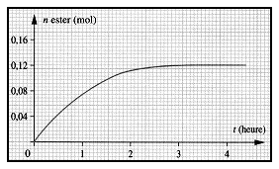
Le linalol peut s’estérifier en éthanoate de linalyle. On rencontre d’ailleurs ce dérivé dans l’huile essentielle extraite de l’orange amère.
a) écrire, en utilisant des formules semi-développées, l’équation-bilan de la réaction de synthèse de l’éthanoate de linalyle.
b) Quelles sont les caractéristiques de cette réaction chimique ?
c) En traitant un mélange équimolaire de réactifs (n_{réactif} = 2,5 mol), on obtient, au fil du temps, une quantité d’ éthanoate de linalyle donnée par la courbe ci-contre.
c.1) Définir la vitesse instantanée de formation de l’ester à l’instant : t = 1 h 00.
c.2) Déterminer graphiquement une valeur numérique de cette vitesse.
c.3) Définir et calculer le rendement de l’estérification ainsi réalisée.

... / ...
III ] PHYSIQUE : sur 5 points. Exercice destiné aux candidats n’ayant pas choisi l’enseignement de spécialité.

SATELLITES DE LA TERRE
1°) On suppose que la Terre a une distribution de masse à symétrie sphérique de centre O.
a) Donner l’expression de l’intensité g_{h} du champ gravitationnel ${\vec{g}}_{h}$, créé par la Terre à une altitude h, en fonction de : G, constante de gravitation universelle, R_{T}, rayon terrestre, h et M_{T}, masse de la Terre.
b) En déduire l’expression littérale de M_{T} en fonction de g₀, G et R_{T}.
c) Calculer numériquement M_{T}.
2°) On admet qu’un satellite de la Terre, assimilé à un point matériel S de masse m_{S}, est soumis uniquement à la force gravitationnelle $\vec{F}$ exercée par la Terre.
Il est supposé décrire, à l’altitude h, dans le référentiel géocentrique, une trajectoire circulaire de centre O.
a) Montrer que le mouvement du satellite est uniforme.
b) Exprimer la norme V_{S} de la vitesse du satellite et sa période T_{S} en fonction de : M_{T}, G, R_{T} et h.
c) Faire l’application numérique pour : h = R_{T}.
d) On pose : r = R_{T} + h. Montrer que le rapport : $\frac{r{\text{}}^{3}}{T_{S}^{ \text{}2}}$ est égal à une constante que l’on exprimera en fonction de M_{T} et de G et que l’on calculera numériquement.
3°) Le tableau ci-dessous comporte des données relatives à deux types de satellites artificiels de la Terre, supposés en mouvements circulaires uniformes dans le référentiel géocentrique.
Nom du satellite | Météosat | Spot
Dates de lancement | 1977 et 1981 | 1986 et 1990
Altitude (en km) | 35 800 | 832
Période de révolution (en minutes) | 1 436 | 102
Champ d’observation au sol | Moitié de la surface terrestre | Carré de 3 600 km²
a) L’un de ces satellites est dit géostationnaire. Indiquer lequel et justifier la réponse.
b) Quel est le plan de la trajectoire de ce satellite et son sens de rotation. Justifier les réponses.
c) Quelles utilisations a-t-on de ce type de satellites ?

Données : G : constante de gravitation universelle = 6,67.10⁻¹¹ u S.I.
R_{T} : rayon moyen de la Terre = 6 380 km ; g₀ = 9,81 m.s⁻².
T_{T} : période de rotation sidérale de la Terre = 86 164 s.

III°) PHYSIQUE : sur 5 points. Exercice destiné aux candidats ayant choisi l’enseignement de spécialité.

maquette de lunette astronomique
On appelle diamètre apparent d’un objet MN, vu de O, l'angle : α = MON.
On appelle grossissement G d’une lunette le rapport : G = $\frac{α'}{α}$.
α étant le diamètre apparent de l'objet vu à l’œil nu, α’ celui de l’image à travers l'instrument.
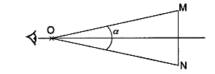
Pour l’écriture des formules de conjugaison, les conventions sont celles utilisées habituellement. O étant le centre de la lentille, l'axe Ox est orienté de telle façon que le demi-espace objet corresponde à x < 0 et le demi-espace image à x > 0.
La maquette est constituée de 2 lentilles minces convergentes :
➢ l'objectif (L₁) de distance focale : f ’₁ = 50 cm et de centre O₁ ;
- l'oculaire (L₂) de distance focale : f ’₂ = 10 cm et de centre O₂.
.../ p. 3
Terminale S D.S.T. N° 5 Page 3
(L₁) est fixée à l'une des extrémités d'un tube (T₁), (L₂) à l'une de celles d'un tube (T₂).
(T₂) a un diamètre plus faible que (T₁) dans lequel il peut coulisser, les deux tubes ayant le même axe O₁O₂.
La figure 1 donne le schéma simplifié de la maquette.
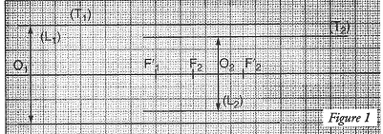
L’utilisateur de la lunette a un œil qui peut voir net à l’infini et possède un punctum proximum à 25 cm.
1°) Image à travers l'objectif.
L’objet AB, supposé perpendiculaire à l'axe optique en A, est à l'infini. Tous les rayons issus de B sont donc parallèles entre eux et font avec l'axe optique un angle u qui est le diamètre apparent de l'objet. Pour que la figure soit claire, on prendra tan u = 0,10.
a) Sur papier millimétré, à l’échelle 1/10e, représenter deux rayons issus de B et tracer ce qu’ils deviennent après traversée de l'objectif (L₁).
b) Représenter l'image A₁B₁ de l'objet AB à travers l'objectif. Où cette image se trouve-t-elle ? Est-elle réelle ou virtuelle ? Droite ou renversée ? Quelle est sa taille ? Justifier les réponses.
2°) Image finale à travers l'oculaire.
L’œil est placé au foyer image F'₂ de l'oculaire.
- L’observateur souhaite observer une image à l'infini.
a.1) L’œil de l’observateur accomode-t-il dans cette situation ? Justifier la réponse.
a.2) Quelle doit être alors la position de l'image A₁B₁ par rapport à la lentille (L₂) ?
a.3) Représenter, sur le schéma millimétré du 1°) a), l'oculaire (L₂) et tracer deux rayons issus de B₁ puis tracer ce qu’ils deviennent après traversée de (L₂).
a.4) Que valent le diamètre apparent u' de l'image et le grossissement de la lunette ?
On pourra confondre u' et tan u', u' étant exprimé en radians.
- L’observateur modifie le réglage de la lunette. L'image finale A₂B₂ se trouve à présent à 25 cm de son œil (punctum proximum) toujours supposé placé en F'₂.
b.1) Donner la définition du punctum proximum d’un œil. L’œil accomode-t-il dans cette nouvelle situation ?
b.2) L’image A₂B₂ est-elle réelle ou virtuelle ?
b.3) À l'aide des formules de conjugaison des lentilles minces, déterminer la position de la lentille (L₂) par rapport à l'image intermédiaire A₁B₁.
b.4) Sur papier millimétré, à l’échelle 1/10e, représenter l’ensemble de ce nouveau dispositif, et dessiner ce que deviennent deux rayons incidents issus de B après traversée du dispositif.

IV°) PHYSIQUE : sur 6 points. oscillateurs mécaniques
Dans cet exercice, les résultats numériques seront donnés avec 2,0 chiffres significatifs.
On considère les deux oscillateurs mécaniques simples suivants :
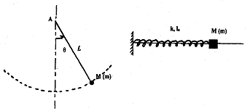
➢ un pendule simple constitué par un objet ponctuel M, de masse m, suspendu à un fil de masse négligeable et de longueur constante L ;
➢ un objet ponctuel M, de masse m, mobile, sans frottements sensibles, sur une tige horizontale et attaché à un ressort, de raideur k et de longueur à vide l₀.
Les masses du fil, dans le premier cas, et du ressort, dans le deuxième cas, sont négligeables devant m.
... / ...
A ] Étude du pendule simple.
On supposera ici l’absence de tout frottement sensible.
1°) Indiquer les deux types d'énergie constituant l'énergie mécanique E_{m} de cet oscillateur. Préciser comment E_{m} évolue au cours du temps.
2°) Exprimer l'énergie potentielle E_{p} du système {m + Terre} en fonction de θ, en posant : E_{p} (0) = 0.
Sur la feuille annexe, deux graphes sont proposés (Figure n° 1 : cas A ou B) :
➢ l'un concerne le pendule simple, et donne le graphe de E_{p} (θ), avec E_{p} (θ) exprimée en joules et θ en radians ;
➢ l'autre concerne le pendule élastique, étudié dans la partie B ], et donne E'_{p} (x), définie plus loin, avec E'_{p} (x) exprimée en joules et x exprimé en cm.
Montrer que l'un des deux graphes peut convenir ici et que l'autre ne le peut pas. Justifier le choix.
Dans la suite, on utilisera le graphe choisi chaque fois que cela sera possible,
après avoir porté les grandeurs et les unités sur les axes.
3°) On lâche le pendule simple en θ₀ = + (π / 2) rad, sans vitesse initiale.
a) Tracer, sur le graphe choisi, la courbe représentant l'évolution de E_{m} pour les différentes valeurs de θ possibles, compte tenu des conditions initiales qui ont été définies.
b) Montrer que si m et L sont connues, on peut déterminer la valeur de la vitesse pour une valeur de θ donnée.
Préciser pour quelle valeur θ' de θ, la vitesse V atteint sa valeur maximale V_{M}.
B ] Étude du pendule élastique.
Soit : x = l - l₀ , l'allongement (algébrique) du ressort.
1°) Indiquer les deux types d'énergie constituant l'énergie mécanique E’_{m} de cet oscillateur. Préciser comment E’_{m} évolue au cours du temps.
2°) Exprimer l'énergie potentielle E'_{p} (x) du système {m + ressort}, en posant : E’_{p} (0) = 0.
3°) On lâche le pendule en : x₀ = X = 4,0 cm, sans vitesse initiale, à un instant pris comme origine des temps.
L'équation différentielle qui caractérise le mouvement de m est : m $\overset{¨}{x}$(t) + k x (t) = 0.
a) Donner les expressions littérales de la pulsation ω₀ et de la période T₀ des oscillations libres de m.
b) Parmi les solutions suivantes, montrer que deux d'entre elles ne peuvent convenir ; vérifier que la troisième convient et qu'elle est solution de l'équation différentielle.
x = X sin (ω₀ t) x = X cos (ω₀t) — X sin (ω₀t) X = X cos (ω₀t)
C ] Étude d'un phénomène dissipatif.
On considère de nouveau le pendule simple étudié au A ].
En raison de différents phénomènes, ce pendule perd de l'énergie mécanique. Le tableau ci-dessous donne les valeurs de l'énergie mécanique (en joules) correspondant à cinq élongations extrémales successives (tantôt positives, tantôt négatives) ; les conditions initiales correspondant à ces mesures sont : θ₀ = + π / 2 rad et une vitesse initiale nulle.
Élongations  maximales (en rad) | θ₀ | θ₁ | θ₂ | θ₃ | θ₄
Énergie mécanique  (en J) | 10 | 8,0 | 6,4 | 5,1 | 4,1
1°) à l'aide de la courbe agrandie de E_{p} (θ), fournie à la Figure n° 2 où θ est en radian, déterminer les valeurs θ_{i} approchées des élongations extrémales successives, en précisant leurs signes.
2°) On considère qu'au cours des oscillations de m, la période est constante et vaut : T = 2,0 s.
Construire sur la figure N° 3, en utilisant les valeurs précédentes, un graphique de la fonction : θ (t).

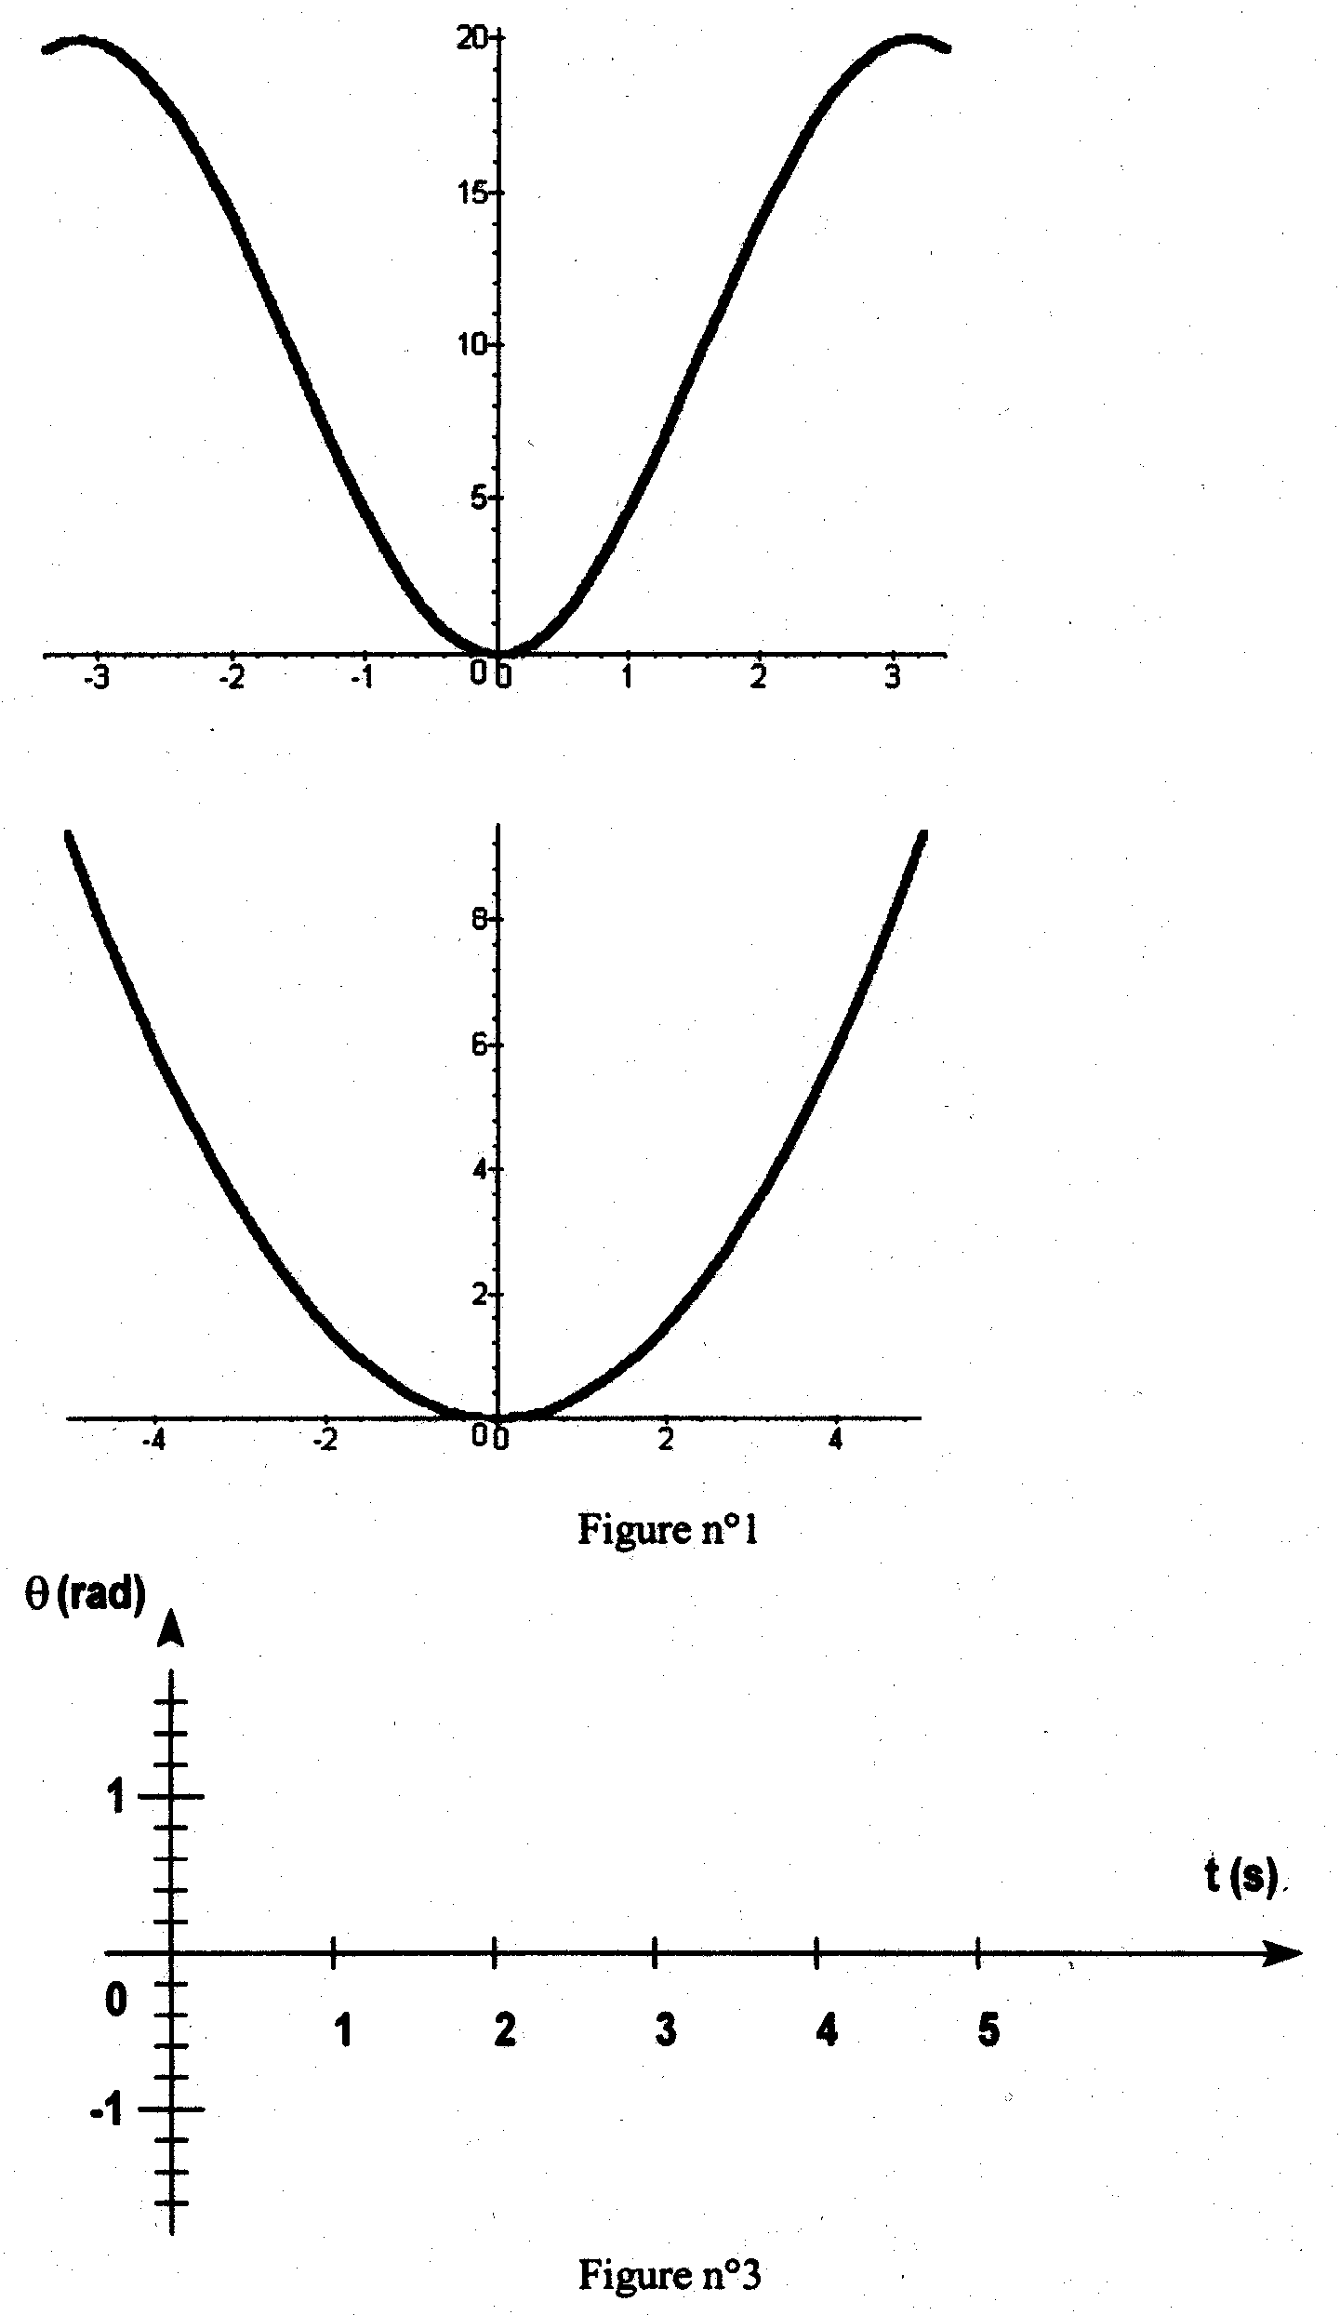
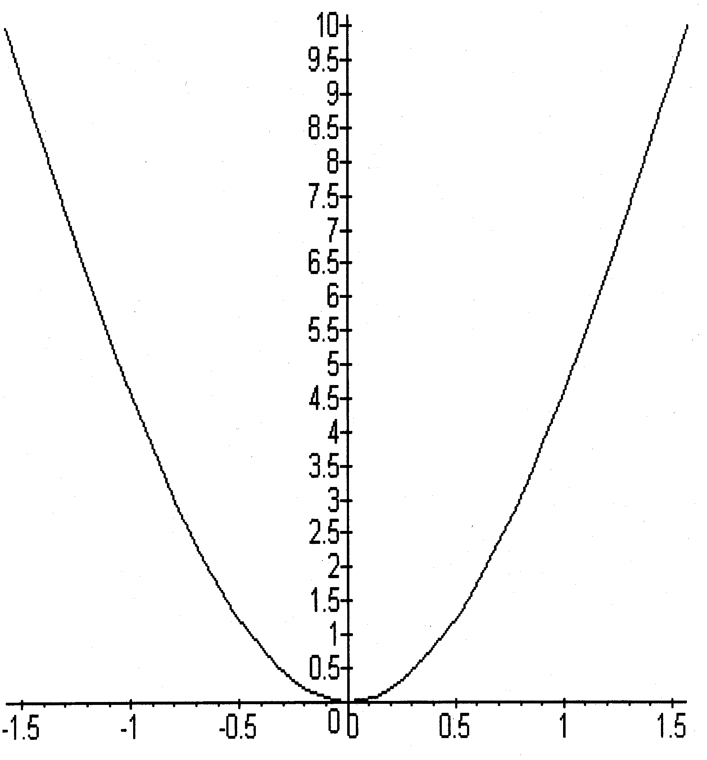
ANNEXE
Cas A
Cas B
Figure n° 2
À rendre avec la copie, après avoir indiqué son NOM :

